Các lệnh trong MySQL:
+ drop database (tên database)
+ drop table (tên table)
+ drop column (tên column)
+ cách tạo database -> nhấn mới -> ghi tên database -> tạo -> nhập file SQL -> thực hiện

Lưu ý thêm bảng Items:
+Item bình thường đánh ải rơi: cột status = 1
+Item bán trong shop: cột status = 2
+Item trong vòng quay: cột status = 3, cột poin_gatcha = 1 dành cho item nào nằm trong mốc quay
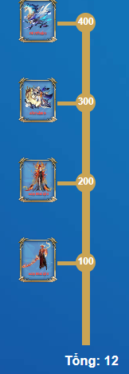
+Trong bảng Items bắt buộc phải có 1 item tên là: Vé Quay
+Số vòng quay của bạn tùy thuộc vào số vé quay có trong kho đồ. Sau mỗi lần quay sẽ trừ đi 1 vé. Đủ các mốc sẽ nhận item bên trái
+Có 3 loại đồ cột type: thường, hiếm, cực hiếm
+Item đánh ải rơi là trang bị cột type_equipment (phải ghi đúng tên theo các tên sau): ao, quan, dai, giay, phi phong, vu khi, nhan 1, nhan 2, day chuyen, bi kip, phap bao, mu, gang tay
+Item trang bị: có 3 cột thuộc tính tượng trưng (Tấn công, giáp, Máu)
+Lực chiến trang bị là cột Power dành cho loại item là trang bị
